Operační systémy (aktualizováno 9. 2. 2025)

Pojem
Základní software, který je nutný k fungování počítače. Prostředník mezi hardwarem, BIOSem a aplikacemi. Vykonává řadu operací, které by musel provádět speciální program.
Základní činnosti operačního systému
Po zapnutí počítače se aktivuje BIOS, který provede základní nastavení hardwaru v počítači. Poté BIOS předá řízení počítače operačnímu systému, který načte své jádro do operační paměti. Po načtení jádra spouští OS svoje systémové nástroje nebo ostatní software podle požadavků uživatele.

Základní funkce jádra operačního systému
Zajišťuje vstup dat ze vstupních zařízení (klávesnice, myš). Organizuje přístup a využívání hardwaru. Spravuje komunikaci s externími zařízeními, které jsou připojené k počítači. Reaguje na chybové stavy programů a mylné požadavky uživatele.

Uživatelské prostředí
Je prostředí, ve kterém se uživatel OS pohybuje a pomocí kterého komunikuje s hardwarem a jiným softwarem.
Existuje několik typů uživatelského prostředí:

Příkazový řádek
Uživatel komunikuje s operačním systémem pomocí příkazů zadávaných do příkazové řádky. Ovládá se pouze klávesnicí. Pro velmi jednoduché operace jsou velmi složité textové příkazy.

Všechny příkazy v MS-DOSu naleznete zde: https://dosms.cz/vsechny-prikazy-v-ms-dos/

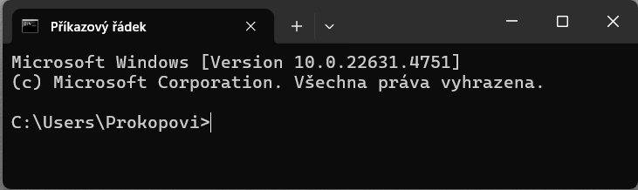

Textové prostředí
Mezistupeň mezi příkazovým řádkem a plným grafickým prostředím. Obrazovka je rozdělena na pevný počet řádků a sloupců a do každé pozice lze zobrazit pouze jeden znak z dané znakové sady (např. ASCII). Lze ovládat pomocí klávesnice i počítačové myši. Nenáročný na hardware počítače.

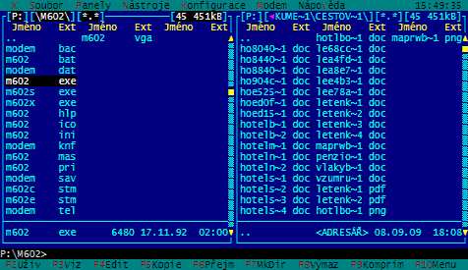

Souborový manažer M602 je klasickým příkladem textového uživatelského prostředí.
Grafické prostředí
Uživatelsky přívětivější, graficky ztvárněné prostředí (ikony, okna, …). Je ovládaný pomocí myši, klávesnice pro zadávání textových informací. Dnes ho využívá většina známých OS. Náročnější na grafický výkon počítače.

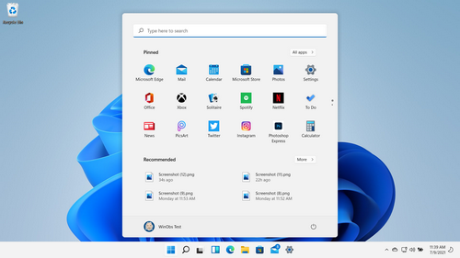

Grafické prostředí OS MS Windows 11

Řady operačních systémů pro osobní počítače
UNIX
První operační systém z konce 60. let 20. století. Stal se základem většiny pozdějších novodobých operačních systémů.
DOS
Operační systém využívající příkazový řádek a jednoduché textové prostředí. První verze se objevila v roce 1981. Dnes se už nevyvíjí, ale je používaný pro svou spolehlivost. Nejúspěšnější byl MS-DOS (Microsoft), dále pak FreeDOS, DR-DOS.
Windows
Proprietární OS od společnosti Microsoft pro počítače IBM kompatibilní. Jádro tvoří OS MS-DOS, pouze bylo přidáno grafické uživatelské rozhraní. Patřil mezi nejrozšířenější operační systém (vývoj ukončen v roce 2001), přechod na jádro Windows NT). První verze od roku 1985 (Windows 1.0), úspěch až po roce 1990 – Windows 3.0. Nástupci: Windows 3.11 (první česká verze), Windows 95, Windows 98, Windows 98 ME a Windows 2000.
Windows NT
Současný proprietární OS společnosti Microsoft s vlastním jádrem. Nejpoužívanější OS na stolních a přenosných počítačích. První verze již v roce 1993 – NT 3.0, ale bez velkého úspěchu. Největšího rozšíření dosáhl až v roce 2001 s verzí Windows XP. Nástupci: Windows Vista, Windows 7, Windows 8, Windows 8.1, Windows 10, aktuální verze: Windows 11.
Linux
Svobodný OS s možností úpravy zdrojového kódu. První verze se objevila v roce 1991 a vychází z Unixu. Tvůrcem byl finský programátor Linus Torvalds – odtud název Linux. Protože Linux vyvíjí velké množství společností, existuje celá řada tzv. distribucí (např. Debian, Fedora, Red Hat, SuSE, Mandriva, Ubuntu, Slax, Gentoo, Knoppix, …), které jsou nabízeny zdarma nebo za dobrovolný poplatek.
macOS (dříve MacOS nebo OS X)
Proprietární OS od společnosti Apple, výhradně pro jejich počítače (iMac, MacBook, MacBook Pro, MacBook Air, Mac mini, Mac Studio, Mac Pro). Vyvíjen od roku 1984. V minulosti měl různé názvy: System, Mac OS X, OS X. Aktuální verze: macOS Sequoia (16. září 2024)

Chrome OS
Operační systém vyvíjený společností Google již od roku 2010. Jedná se o kombinaci klasického Linuxu, webového prohlížeče Chrome a operačního systému Android (fungují zde aplikace z Google Play). Určen hlavně pro práci s webovými aplikacemi na noteboocích, které jsou pojmenovány jako chromebooky. Chromebooky jsou přenosné počítače, které využívají operační systém Google Chrome a cloudové služby jako je Gmail, Google Drive a další.
Alternativní OS
FreeBSD, ReactOS, FreeDOS, Haiku, illumos, Syllable, AROS, MenuetOS, DexOS, Visopsys.
Popis alternativních OS včetně videí naleznete zde: https://www.letemsvetemapplem.eu/2020/02/17/10-operacnich-systemu-o-jejichz-existenci-jste-nejspis-nemeli-ani-tuseni

Řady operačních systémů pro tablety a chytré telefony
Android
Nejpoužívanější operační systém pro tablety a chytré telefony. Vyvíjen společností Google (první verze v roce 2008). Postaven na jádru Linuxu. Jednotlivé verze systému se jmenují abecedně podle sladkostí (Cupcake, Donud, Eclair, Froyo Gingerbread, Honecomb, Ice Cream Sandwich, Jelly Bean, KitKat, Lollipop, Marshmallow, Nougat, Oreo, Pie, …).
Aktuální verze: Android 15, Vanilla Ice Cream (říjen 2024).

iOS/iPadOS
Proprietární OS pro zařízení společnosti Apple (iPad, iPhone, iPod). Vychází ze systému OS X (společné aplikace, snadná synchronizace). První verze v roce 2007. Aktuální verze: iOS 18, iPadOS 18.
Windows 10 (dříve Windows Phone)
Operační systém od společnosti Microsoft. Systém se objevuje více na tabletech než chytrých telefonech. Vývoj byl zastaven a podpora byla ukončeno roku 2019.
Další operační systémy mobilních telefonů: Symbian, BlackBerry, Kindle, Tizen, WebOS, Zepp OS

Statistika používání operačních systémů v České republice za leden 2025
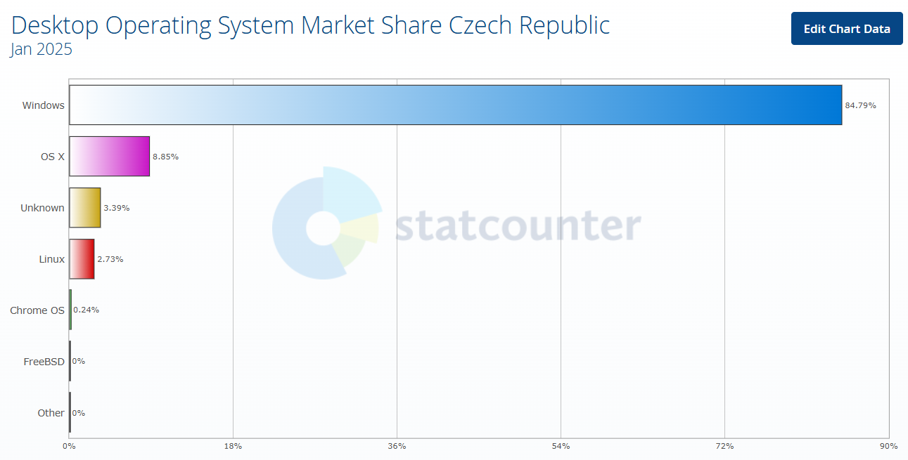
Zdroj: https://gs.statcounter.com/os-market-share/desktop/czech-republic#monthly-202501-202501-bar
Kompletní přehled verzí operačních systémů firmy Microsoft

